Evaluări 2015-2016
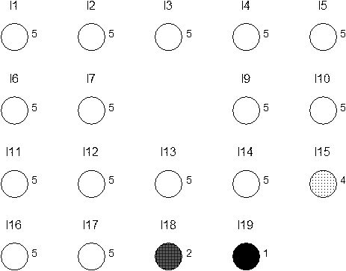

Evaluări 2016-2017
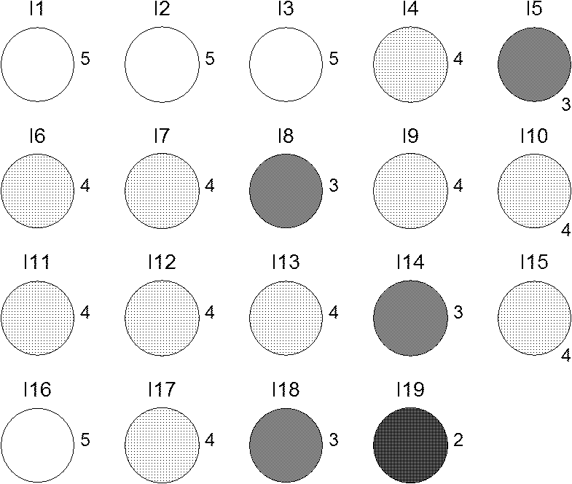
Evaluări 2017-2018
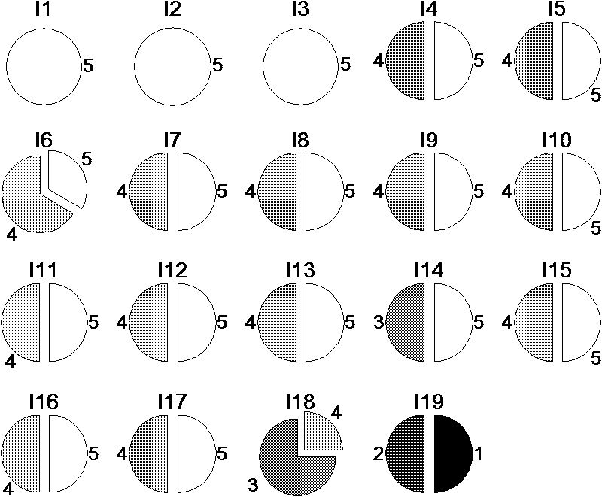
Întrebarea 20: Poate ar fi utilă o comparaţie în modul de a elabora un articol şi modul de a elabora o teză de doctorat.

Evaluări 2018-2019
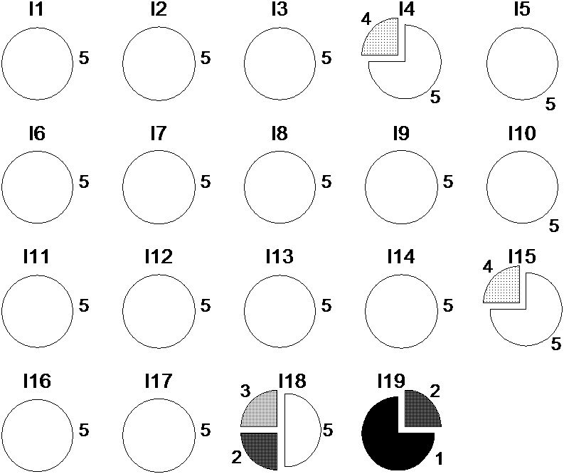
Întrebarea 20: Acest curs a fost foarte util pentru a înţelege procesul de cercetare şi de diseminare a informaţiei.

Evaluări 2019-2020
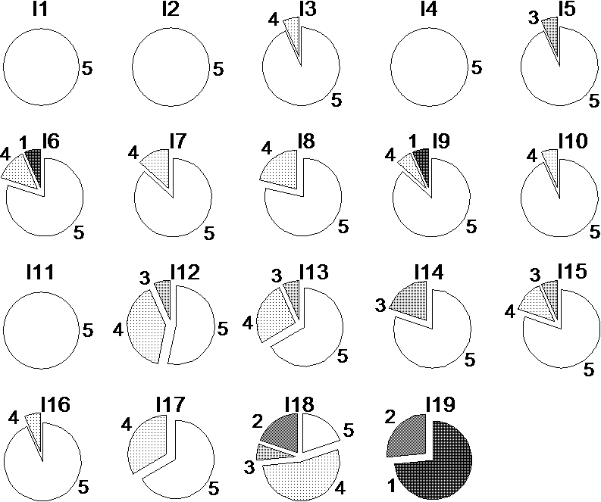
Întrebarea 20
- De connaître les techniques de diffusion orale et écrite de l'information scientifique de cette méthode appropriée et convenable, été un plus pour nous dans nos approches de futur.
- Un curs binevenit, bine structurat şi bine prezentat. Extrem de util celor care doresc să prezinte o informaţie ştiinţifică pe diverse căi. Numeroase sfaturi utile, de pus în practică. Ar fi bine ca suportul de curs (care este practic un manual) să fie re-citit de cât mai multe ori, fiindcă din experienţă am observat că uneori se uită anumite aspecte legate de prezentare, publicare etc.
- Acest curs este esenţial pentru procesul de elaborare a proiectului de cercetare
- Am descoperit anumite detalii legate de web care mă vor ajuta în teza de doctorat.

Evaluări 2020-2021
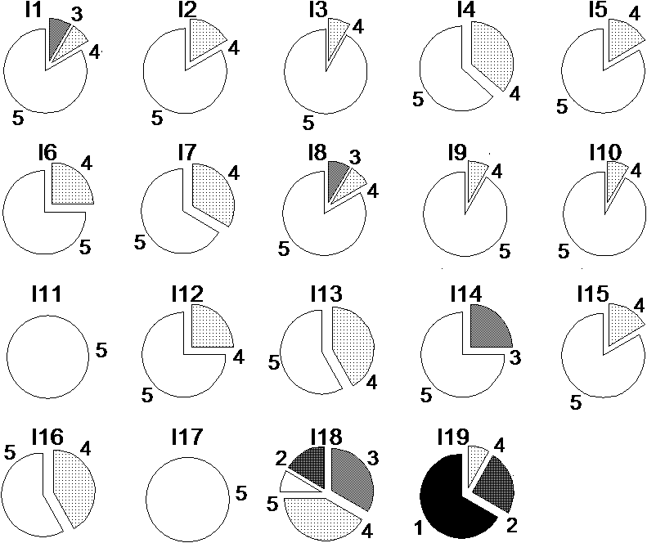
Întrebarea 20
- După ce am asimilat informaţii noi la acest curs, doresc să aplic noi metode în elaborarea tezei de doctorat
- Un curs deosebit de util, interesant şi important. Mi-a clarificat multe aspecte legate de redactare şi comunicare. Poate, un joc de tip interview ar ajuta cursanţii să depăşească bariera student-profesor, mai ales în condiţiile actuale de desfăşurare a cursurilor şi poate, am putea beneficia de un al doilea modul pe parcursul anului următor (cu scuze dacă este deja prevăzut!)
- Felicitări pentru modul de gestionare a prezentării online!
- Cursul prezintă informaţii necesare şi este foarte bine că este predat atât de devreme.
- Consider cursul foarte folositor pentru ciclul de doctorat şi activităţile ce urmează

Evaluări 2021-2022
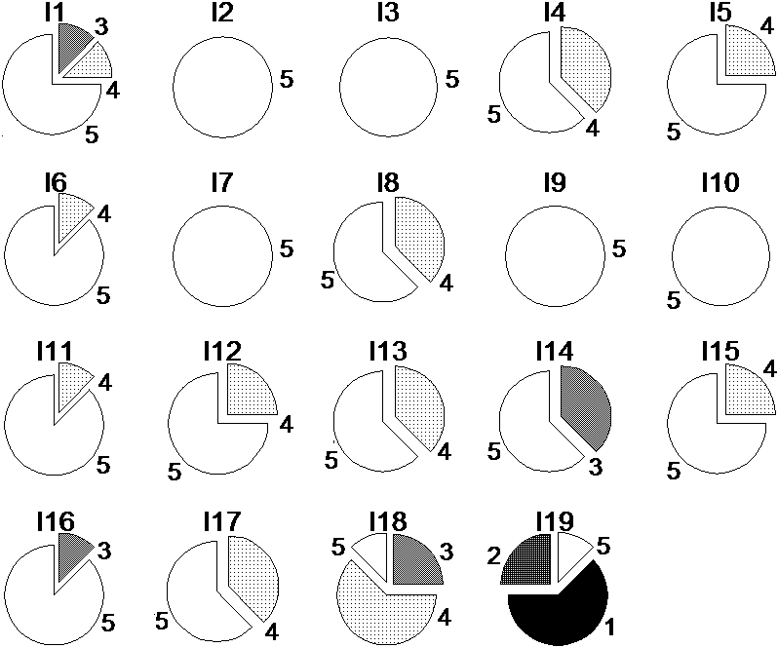
Întrebarea 20
- Va mulţumesc pentru acest curs interesant, este un prim pas către realizarea unui articol ştiinţific.
- Chiar şi alegerea de către lector a unor teme pentru cursuri a fost foarte importantă, iar modul în care i s-au dat câteva exemple reale a fost foarte interesant şi ar putea aduce beneficii oricărui doctorand şi să nu facă aceeaşi greşeală.

Evaluări 2022-2023
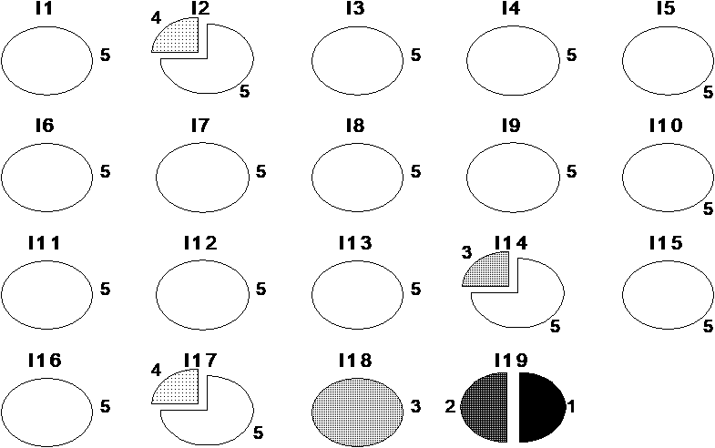
Întrebarea 20
- Abordarea din unghiuri diferite, atmosfera destinsă, au făcut acest curs deosebit.
- Mulţumim pentru curs şi pentru că l-aţi făcut mai accesibil pentru noi. Sărbători fericite!

Evaluări 2023-2024 – formularul propriu
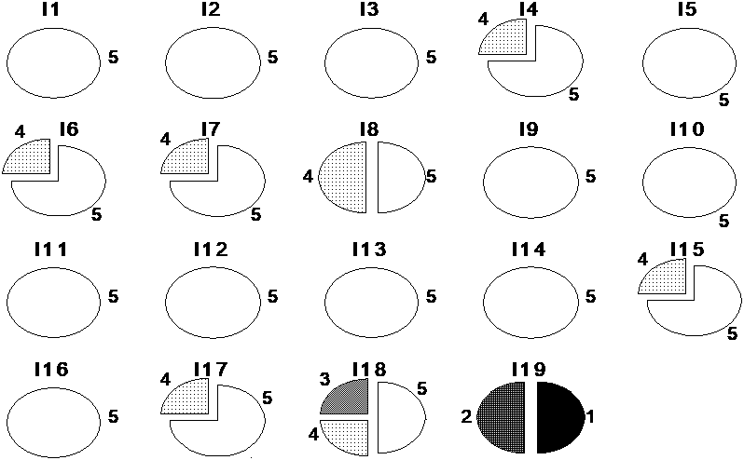
Întrebarea 20
- Referitor la desfăşurarea orelor de curs ar fi util ca acestea să se desfăşoare online.

Evaluări 2023-2024 – formularul UAUIM
I1. Aproximând, la cât din activitatea didactică pe care o evaluaţi aţi participat?; I2. Titularul de curs a respectat orarul cursului, venind de fiecare dată la timp şi efectuând orice modificare în urma discuţiei cu doctoranzii (inclusiv online)? I3. Titularul de curs a încurajat dialogul cu doctoranzii şi s-a preocupat de înţelegerea materiei? I4. Titularul de curs ne-a stimulat să gândim liber şi ne-a lărgit orizontul? I5. Cursul a fost prezentat într-un mod organizat, logic, structurat şi atractiv. I6. Suportul de curs a fost accesibil, clar şi util. I7. Acest curs mi-a oferit perspective noi / informaţii pentru programul de cercetare doctorală. I8. Per ansamblu, prestaţia cadrului didactic a fost ....? I9. Per ansamblu, calitatea activităţii a fost...? Scală de la 5 la 1; 5 - foarte bună; 4 - bună; 3 - medie; 2 - slabă şi 1 - foarte slabă.
I10. Cel mai mult am apreciat ....? Menţionaţi mai jos care sunt elementele din cursul evaluat pe care le apreciaţi cel mai mult.
- Exemple din prezentări
I11. Aş dori să se îmbunătăţească.... Menţionaţi mai jos care sunt elementele din cursul evaluat pe care le consideraţi deficitare şi care ar trebui îmbunătăţite.
- Sugestii referitoare la cum putem căuta şi participa la conferinţe cu teme de interes pentru tema noastră de cercetare
I12. Despre activitatea online, consider că....
